DESTINANČNÍ MANAGEMENT - OBLASTNÍ DESTINACE KUTNOHORSKO A KOLÍNSKO

DŮVOD PŘEDLOŽENÍ
Město Český Brod oslovil pan starosta Mgr. Bc. Vít Rakušan (město Kolín) s informací ke vzniku oblastní destinace Kutnohorsko a Kolínsko pro rozvoj cestovního ruchu a o možnosti zapojení města Český Brod a okolních obcí z Českobrodska.
OBECNÝ POPIS PROBLEMATIKY – DESTINANČNÍ MANAGEMENT
Ministerstvo pro místní rozvoj ČR od roku 2010 realizuje projekt s názvem Národní systém kvality služeb cestovního ruchu v ČR. Jeho výstupem je Český systém kvality služeb.
Český systém kvality služeb (ČSKS)- pomáhá ke zvyšování kvality služeb v organizacích v oblasti cestovního ruchu a v navazujících službách. Vlastníkem systému je MMR a realizátorem Česká centrála cestovního ruchu - CzechTourism. Na realizaci se podílejí také vybrané profesní asociace v cestovním ruchu.
Jednou z činností ČSKS je certifikace organizací destinačního managementu. Tyto certifikované organizace mohou poté žádat o dotaci či granty např. – Národní program rozvoje cestovního ruchu ČR, krajská podpora apod.
(pro více info: http://www.csks.cz/cs/o-ceskem-systemu-kvality-sluzeb/)
Kategorizace organizací destinačního managementu
(pro více info: http://organizace.csks.cz/cs/certifikace-organizaci-destinacniho-managementu/)
Kategorizace byla vytvořena za účelem certifikace organizací destinačního managementu (dále jen DMO). Kategorizace je zpracována ve formě normy, která definuje minimální požadavky na činnost DMO. Kategorizace vymezuje kategorie DMO a stanovuje pro ně závazné požadavky, na základě jejichž splnění může být organizace certifikována. Požadavky jsou definovány tak, aby co nejlépe zohledňovaly rozdílné předpoklady a potenciál cestovního ruchu v ČR. Kategorizace především upravuje podmínky pro vznik, zaměření a činnost organizací destinačního managementu a pro jednotlivé kategorie stanovuje další podstatné podmínky certifikace.
Role organizace destinačního managementu
Organizace destinačního managementu představuje na daném území (destinaci) klíčový subjekt vytvořený za účelem efektivnějšího řízení cestovního ruchu.
Jejím úkolem je na základě principu destinačního managementu strategicky plánovat a řídit marketingové aktivity s cílem propojovat nabídku destinace s její poptávkou. Výsledkem je udržitelný rozvoj destinace, ve které jsou uspokojeny potřeby návštěvníků, participujících podnikatelů a zvýšena kvalita života rezidentů.
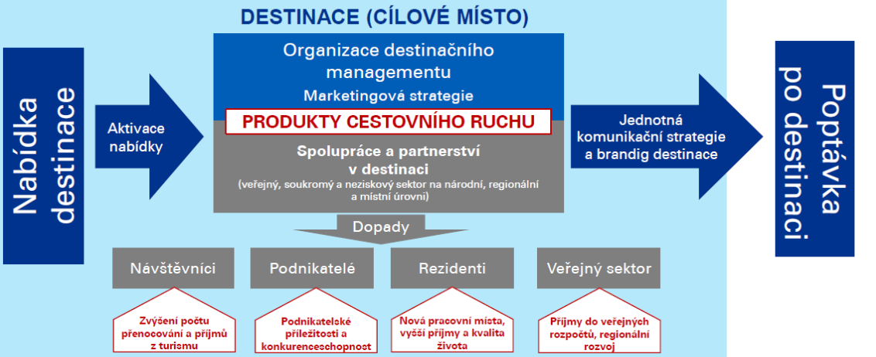

Hierarchie organizací destinačního managementu a jejich působnost v území
Oblastní organizace destinačního managementu - samostatná právnická osoba působící na úrovni většího logického, kulturně nebo geograficky vymezeného území, splňující minimální podmínky pro její založení. Organizace není založena za účelem dosažení zisku – hlavním předmětem její činnosti je koordinace aktivit cestovního ruchu na svém území.
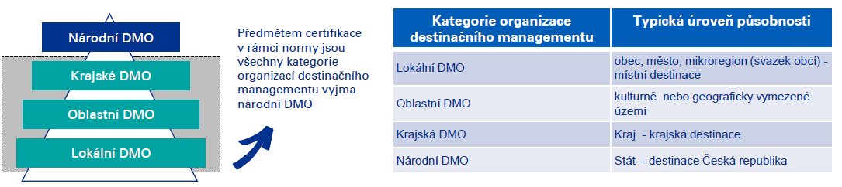
Certifikace

Podmínky certifikace – oblastní destinace
- Geograficky homogenní a ohraničené území, území působnosti se nepřekrývá s územím shodné kategorizace DMO
- Počet obcí nebo rozloha – min. 20 nebo 600 km²
- Počet certifikovaných TIC – min. 3
- Podíl podnikatelských a NNO subjektů s vlivem na rozhodování organizace – 30%
- Počet aktivních partnerů celkem – min. 50
  - Z toho počet obcí – min. 15
  - Z toho počet aktivních partnerů z oblasti NNO a soukromého sektoru – min. 30
- Požadavky na strategické plánování, na produkty cestovního ruchu a MKT aktivity…
Zakladatel / člen spolku
- Jakýkoliv člen DMO je považován současně za partnera
Partner / Partnerství
- Je subjekt, který je členem DMO či participuje na její činnosti, vložil vklad (příspěvek, službu, produkt) ve prospěch činnosti DMO za účelem očekávaných přínosů z její činnosti. V případě plnění prostřednictvím poskytnutí finančního příspěvku nebo vkladu do fondu turismu bude partnerství prokázáno na základě předložení dokladu potvrzujícího uskutečnění takového plnění. V případě participace na činnosti DMO formou spolupráce (dílčí služby, produktu) bude doložen písemný záznam o realizaci takového plnění.
- Aktivní partnerství znamená prokazatelnou spolupráci na konkrétní aktivitě realizované DMO v posledních 12 měsících, prokázanou dokumentem ve vazbě na konkrétní předmět spolupráce (členství, příspěvek do fondu turismu, společný produkt, marketingová aktivita, činnost realizovaná s prokazatelnou účastí partnerů v působnosti organizace destinačního managementu apod.).

POPIS – DESTINACE KUTNOHORSKO A KOLÍNSKO
Stanovy a Příspěvkový řád - Destinace Kutnohorsko a Kolínsko
Jedná se o návrh dokumentů, spolek ještě neexistuje, nyní dochází k jednání s partnery a vyhledávání členské základny pro vznik spolku a pro splnění podmínek certifikace organizace.
Bližší informace viz dokumenty Stanovy, Příspěvkový řád
Právnická osoba: Destinace Kutnohorsko a Kolínsko z. s. (zapsaný spolek)
Sídlo spolku: Kutná Hora, Havlíčkovo nám. 552, PSČ 284 01
Územní působnost: okres Kutná Hora a Kolín (nicméně v zájmu rozvoje území je možné, aby spolek vykonával svou činnost i mimo takto vymezené území)
Spolek je založen jako Oblastní organizace destinačního managementu
Účel a činnost spolku:
- Sdružení finančních prostředků
- Podpora rozvoje domácího i zahraničního cestovního ruchu v destinaci – společné marketingové strategie - následná realizace marketingových aktivit
- Podpora destinace všemi relevantními MKT nástroji
- Podpora tvorby produktů cestovního ruchu, tvorba produktů pro konkrétní cílovou skupinu
- Tvorba produktů pro propojení Kutnohorska a Kolínka, včetně kvalitního propojení v rámci veřejné dopravní infrastruktury a prostřednictvím ekologických způsobů dopravy
- Podpora informačních a rezervačních systémů
- Podpora spolupráce subjektů cestovního ruchu
- Podpora realizace projektů v rámci vyhlášených dotačních titulů
- Realizace fam a press tripů…
Členství:
- FO i PO
- Práva členů – aktivně se podílet na činnosti spolku, být členem nebo volit orgány spolku
- Členské příspěvky pro obce
  - Obce do 1 000 obyvatel činí nejméně 5 000 Kč
  - Obce nad 1 000 obyvatel činí 10 Kč/obyvatel/rok
  - Obce vstupující společně v MAS – 1 000 Kč/obec
- Umožněno členství prostřednictvím kolektivního člena (MAS nebo DSO) – zejména pro obce s nízkým počtem obyvatelem – sdružit „sílu hlasů“ za účelem snadnějšího prosazování svých zájmů
- Každý člen spolku má jeden hlas.
ZDROJE FINANCOVÁNÍ SPOLKU
- Členské příspěvky, příjmy z vlastní činnosti, podpora veřejného sektoru (Národní program rozvoje cestovního ruchu ČR, krajská podpora, evropské fondy), fond turismu, sponzoring
ZAPOJENÉ OBCE – ČLENSTVÍ VE SPOLKU
- Členství schváleno zastupitelstvem - Kutná Hora, Kolín, Rataje nad Sázavou
- Členství bude projednáno zastupitelstvem obce – Uhlířské Janovice, Žleby, Žehušice, Bohdaneč, Zbraslavice, Malešov, Červené Janovice, Chlístovice, Čáslav, Červené Pečky
- Možnost zapojení MAS/sdružení – Mikroregion Čáslavsko, MAS Zálabí, MAS Pošembeří, MAS Podlipansko
PŘÍNOSY ČLENSTVÍ OBCE V DESTINACI
Prezentace obce
- Na společném webu (v několika jazykových mutacích)
- Ve společných tištěných materiálech: brožura, leták (více jazykových mutací), mapa, kalendář tradičních kulturních akcí (každoročně)
- Na veletrzích cestovního ruchu
- v rámci: PR, články, inzerce (on-line, print), představení obcí a turistických cílů v destinaci na společných sociálních sítích (foto, video)

Možnost čerpání finančních prostředků:
- Kraj: 300 000 Kč /rok
- NÁRODNÍ PROGRAM PODPORY CESTOVNÍHO RUCHU V REGIONECH (50% účast, Oprávněný žadatel: oblastní destinace)
- ROZVOJ ZÁKLADNÍ A DOPROVODNÉ INFRASTRUKTURY CESTOVNÍHO RUCHU
Aktivity zaměřené na rozvoj doprovodné infrastruktury CR v regionech, podporu vybavenosti turistických tras (pěší, cyklo, hipo, lyžařská, vodní turistika a další udržitelné formy CR), rozvoj navigačních a informačních systémů v destinacích, podpora úpravy lyžařských běžeckých tras, podporu ekologicky šetrné dopravy návštěvníků, monitoring návštěvníků (podrobněji v Zásadách pro žadatele)
- MARKETINGOVÉ AKTIVITY V CESTOVNÍM RUCHU
Aktivity zaměřené na tvorbu strategických dokumentů destinace, dopadových studií, realizaci marketingových šetření a výzkumů, akce cestovního ruchu, tvorbu a inovaci produktů.

+ tvorba nových produktů pro návštěvníky (dle cílových skupin, např. stezka po pivovarech, nabídka pro rodiny s dětmi, cyklisty apod.)

Cíl: zvýšení návštěvnosti destinace, prodloužení pobytu v destinaci, zlepšování kvality služeb v destinaci, nepřímá podpora místních podnikatelů

PŘEDPOKLÁDANÝ HARMONOGRAM
29. 1. 2019 – informativní schůzka Kutná Hora (p. Kašpar, p. Oliva) - PROBĚHLO
20. 2. 2019 – jednání se zástupci města Kolín se zástupci města Český Brod a okolních obcí (Český Brod, p. Kašpar, p. Mazáková, p. Bočková) - PROBĚHLO
březen 2019 - schválení členství zastupitelstvy obcí
duben 2019 - ustavující schůze spolku, výběrové řízení na manažera destinace
květen 2019 - žádost o stanovisko na kraj
červen 2019 - žádost o certifikaci na MMR/CzechTourism
červenec 2019 - žádost o dotaci ze Středočeského kraje
ZÁVĚR
Spolek Destinace Kutnohorsko a Kolínsko ještě neexistuje. Nyní probíhají jednání s potencionálními členy spolku, dochází k tvorbě a připomínkování stanov a příspěvkového řádu spolku a dalších klíčových dokumentů potřebných k certifikaci spolku jako oblastní destinace.
Z již realizovaných jednání se zástupci města Kolín (pan starosta Rakušan) vyplynulo, že vznik destinačních oblastí je podporován ze strany MMR a Středočeského kraje. Certifikované oblastní destinace jsou poté oprávněným žadatelem v rámci národních dotačních titulů pro rozvoj cestovního ruchu a dotačních příležitostí kraje. Cílem projektu je zvýšit atraktivitu destinace, prodloužit dobu pobytu turistů v destinaci, motivovat turisty k opětovnému navrácení do destinace a cílovým skupinám tak nabídnout ucelenou informaci o dané destinaci přípravou specifických produktových balíčků.
Hlavní tematické okruhy – památky a historie, přírodní památky a naučné stezky, agroturistika a jízdárny, zážitková turistika (např. putování s dětmi, putování po rozhlednách, geolokační hry, mobilní turistika apod.)
Nyní při vzniku spolku mají členové možnost vydefinovat územní rozsah destinace a další strategické dokumenty. Otázka pro zapojení měst Nymburk a Poděbrady (údajně mají vstupovat do oblastní destinace Pojizeří) nebo měst blíže ku Praze (Úvaly apod.), které mají ale odlišné potřeby zacílení MKT aktivit v rámci cestovního ruchu.
Dle pana starosty Rakušana by mělo dojít po vzniku a certifikaci primárně k zmapování destinace a její „vybavenosti“ (možnosti přenocování, stravování, parkoviště, veřejné WC apod.), poté by mělo dojít k vytvoření rozvojové strategie a vypracování jednotlivých projektů.
PŘÍLOHY
- Návrh – Stanovy spolku Destinace Kutnohorsko a Kolínsko
- Návrh - Příspěvkový řád Destinace Kutnohorsko a Kolínsko

